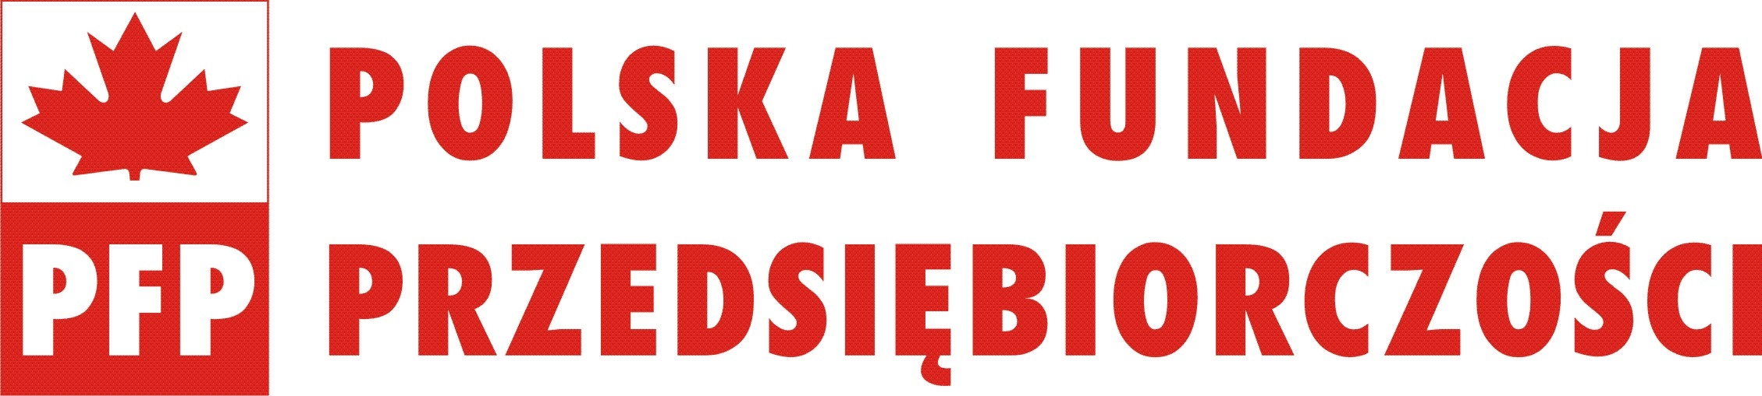
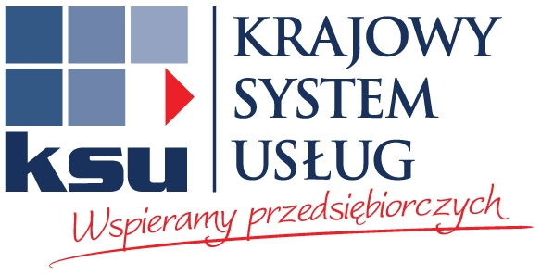
ZETOM-CERT
ISO 9001

Program szkolenia

„Obierz kurs na rozwój – fundusze Unii Europejskiej dla przedsiębiorców”

Godzina | Temat zajęć
09.00 – 09.15 | Powitanie uczestników i wprowadzenie
09.15 – 10.30 | Zasady korzystania z dofinansowania w okresie programowania 2014 – 2020  - Założenia programowe  - Stan zaawansowania prac nad uruchomieniem środków  - Dostępne środki finansowe  - Kwalifikowalność wydatków
10.30 – 10.45 | Przerwa
10.45 – 12.15 | Pomoc publiczna w projektach finansowanych środkami unijnymi i krajowymi – mapa pomocy regionalnej, zasady przyznawania pomocy publicznej,  Kilka słów o pomocy de minimis  Określenie statusu przedsiębiorstwa jako beneficjenta środków unijnych i krajowych.
12.15 – 12.30 | Przerwa
12.30 – 14.15 | Źródła finansowania przedsięwzięć inwestycyjnych i rozwojowych realizowanych przez przedsiębiorstwa dostępne na poziomie krajowym i regionalnym
14.15 – 14.30 | Przerwa
14.30 – 16.00 | Źródła finansowania przedsięwzięć w rozwój kapitału ludzkiego realizowanych przez przedsiębiorstwa – szkolenia, podnoszenie kwalifikacji, zakładanie działalności gospodarczej
16.00 | Zakończenie szkolenia

